Выбор оборудования для локального LLM-сервера
Краткая справка
22 апреля 2026 г.
Автор: Отдел НИОКР
Аудитория: руководство, IT-директор, специалисты
Версия 1.0

Постановка задачи
Локальный сервер LLM для трёх программистов, работающих одновременно через AI-агентов, с возможностью периодического дообучения моделей 7–14 B методом QLoRA. Тестируемые модели: qwen3.6-35B-A3B, gpt-oss-20b, glm-5.1, deepseek-r1:14b-qwen-distill-q4_K_M, qwen2.5-coder:14b.

Выводы
- GLM-5.1 (754 B параметров) непригодна для локальной станции. Требует 8 × H200 либо 4–8 × MI300X. Рекомендуется исключить из тестирования.
- Минимально рабочая конфигурация — 2 × NVIDIA RTX 5090 (32 ГБ), суммарно 64 ГБ VRAM. Покрывает все модели кроме GLM-5.1 при трёх одновременных пользователях.
- Рекомендуемая конфигурация — 1 × AMD Instinct MI300X (192 ГБ HBM3). Одна карта покрывает все задачи, включая LoRA 35 B, с запасом на рост до 15 пользователей.
- Серверная программа обязательна vLLM либо SGLang, не Ollama. При трёх пользователях Ollama даёт задержку 24.7 с (p99), vLLM — меньше 3 с на том же железе.
- Операционная система — Ubuntu 24.04 LTS. Windows не подходит для серверной части.

Сводная таблица конфигураций
Конфигурация | VRAM, ГБ | Польз. | LoRA 14B | LoRA 35B | Комментарий
1× RTX 5060 Ti 16 | 16 | 1–2 | нет | нет | Недостаточно для сервера
4× RTX 5060 Ti | 64 | 8–10 | нет | нет | Multi-GPU без NVLink — 15-30% потерь
4× RTX 5080 | 64 | 10–12 | 1 карта | нет | Выше bandwidth памяти чем 5060 Ti
4× RTX 4090 24 | 96 | 14–16 | да | ограниченно | Классическая AI-workstation
2× RTX 5090 32 | 64 | 12–14 | да | ограниченно | Лучший потребительский вариант
1× AMD MI210 64 | 64 | 12 | да | одна карта | Не рекоменд. — исключён из нового vLLM
1× AMD MI250 | 128 | 16 | да | да | То же — устаревшая поддержка
1× AMD MI300X 192 | 192 | 25–30 | да | да | Рекомендуется
2× AMD MI300X | 384 | 50–60 | да | да (70B) | С запасом на GLM-5.1 в INT4
1× AMD MI350 | 288 | 40 | да | да | Избыточно для заявленной задачи

Видеопамять карт из списка закупки
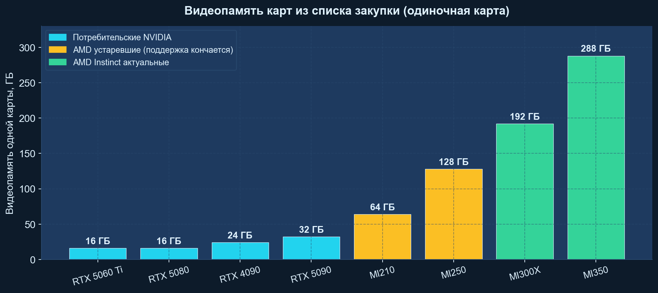
Видеопамять одной карты каждого типа

Требования видеопамяти по моделям
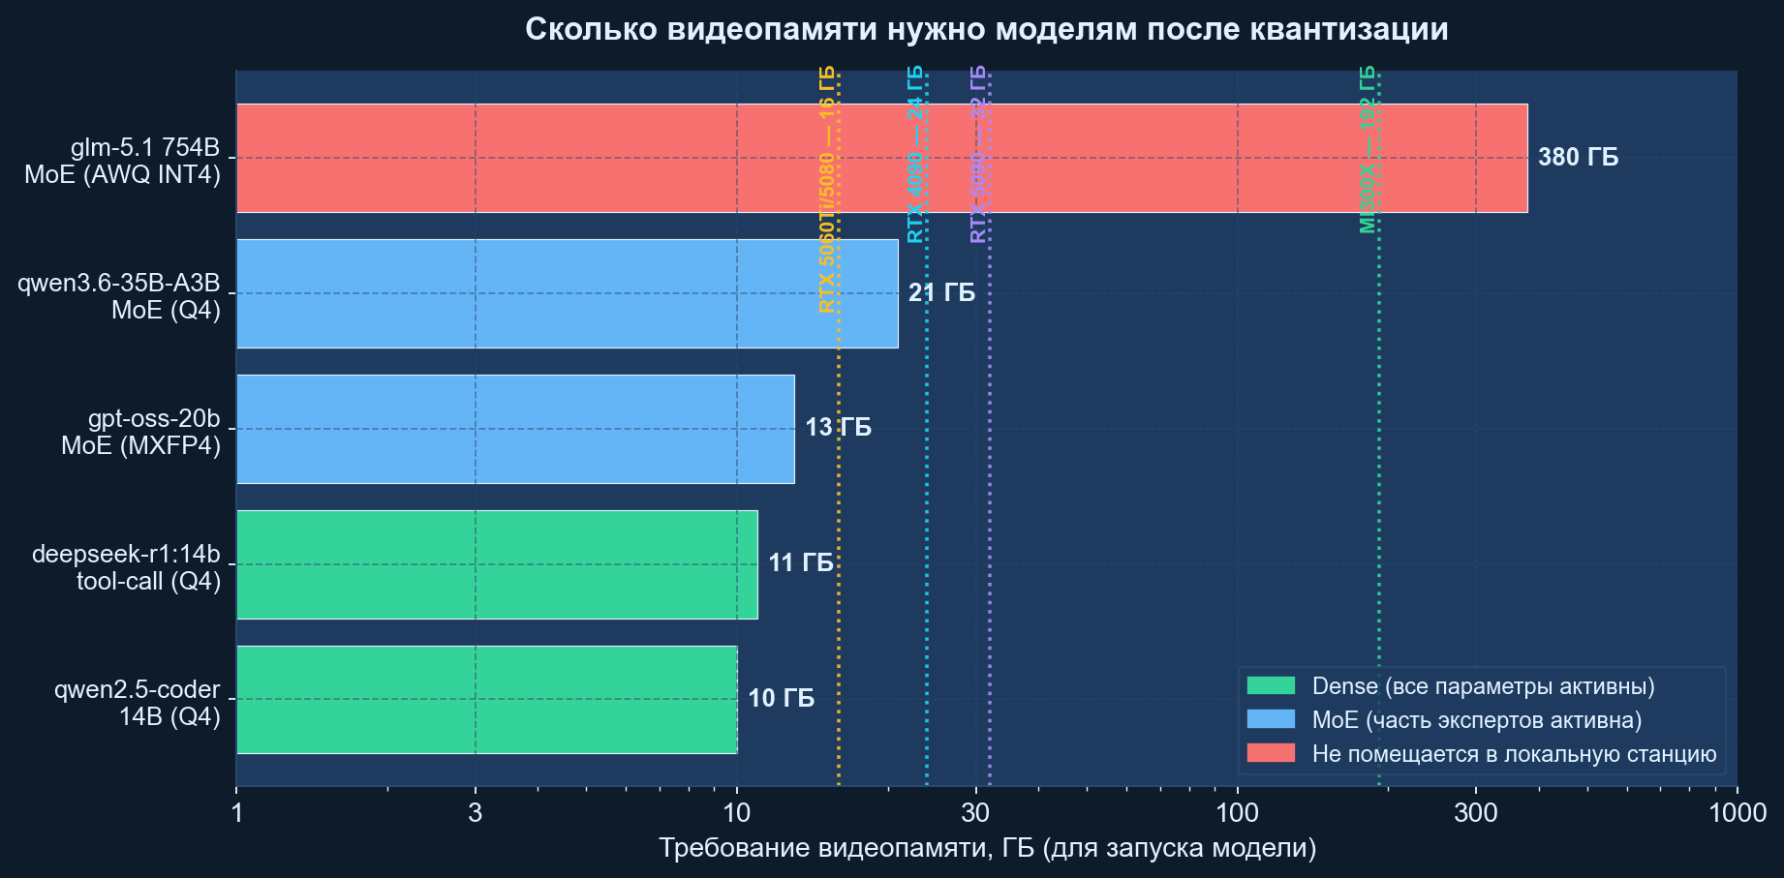
Требование VRAM по моделям и сравнение с доступными картами

Констатации
- Видеопамять — определяющий параметр. Недостаток VRAM делает карту бесполезной независимо от её вычислительной мощности.
- Потребительские карты без NVLink теряют 15–30 % производительности в multi-GPU режиме. Четыре RTX 4090 не равны одной карте с 96 ГБ.
- Серверные AMD Instinct MI300X и выше имеют прямую поддержку ROCm 7.0, vLLM, SGLang в виде официальных Docker-контейнеров.
- Серверные AMD MI210 и MI250 (архитектура CDNA 2, 2021 года) исключены из свежих prebuilt решений. Срок активной поддержки — 12–18 месяцев.
- 3 пользователя × 20–50 обращений агента в минуту = 60–150 запросов/мин. Серверная программа-балансировщик (vLLM/SGLang с continuous batching) обеспечивает предсказуемую задержку.
- QLoRA-дообучение 7–14 B моделей требует 8–16 ГБ VRAM; все рекомендуемые конфигурации это покрывают.
- Ubuntu 24.04 LTS + Docker + vLLM (или его ROCm-версия) = стандартный production-стек.

Риски
- Закупка MI210/MI250: через 12–18 месяцев прекратятся обновления prebuilt-контейнеров AMD.
- Закупка ≥ 4 потребительских карт: требует специализированного корпуса, двух блоков питания, сертифицированной платформы Threadripper Pro. Рекомендуется готовая сборка.
- Включение GLM-5.1 в программу тестирования потребует кластерной инфраструктуры вне рамок одной рабочей станции.

Финальная рекомендация
Сервер: 4U rack-mount на Supermicro AS-8125GS-TNMR2 или Dell PowerEdge XE9680.
GPU: 1 × AMD Instinct MI300X 192 ГБ HBM3 (опционально расширение до 2 карт).
CPU: 2 × AMD EPYC 9354 (64 физических ядра суммарно).
RAM: 512 ГБ DDR5 ECC.
Диски: 2 × 3.84 ТБ NVMe (система, RAID 1) + 4 × 7.68 ТБ NVMe (модели, RAID 10).
Сеть: 2 × 25 GbE.
ОС: Ubuntu 24.04 LTS.
Программный стек: ROCm 7.0 + vLLM 0.9+ (официальный контейнер AMD rocm/vllm:rocm7.0_vllm_mi300x).

